**Spécifications fonctionnelles**

**Groupe OC Pizza**

**Un système informatique pour l’ensemble des pizzerias du groupe**

**Auteur**

DA SILVA David

Développeur iOS

SOMMAIRE

1. Objectif du document 3

2. Contexte du groupe OC Pizza 3

2.1 Histoire du groupe OC Pizza 3

2.2 Besoins exprimés par le client 4

3. Les parties prenantes du système informatiques 4

3.1 Les acteurs principaux 4

3.2 Les acteurs secondaires 4

3.3 Diagramme de contexte 5

4. Diagramme de packages 6

5. Diagramme de cas d’utilisation 7

5.1 Package de commande 7

5.1.1 User stories 8

5.2 Diagramme de package d’authentification 11

5.2.1 User stories 12

5.3 Diagramme du package d’administration 13

5.3.1 User stories 14

6. Diagramme d’activité du cycle de vie d’une commande 15

15

# Objectif du document

La spécification fonctionnelle a pour objectif de définir :

* Les parties prenantes du futur système informatique
* La liste des fonctionnalités du système informatique
* En détail chaque fonctionnalité
* Le cycle de vie des commandes

Pour pouvoir répondre à ces objectifs il va falloir :

* Définir la valeur ajoutée de ce nouveau système informatique
* Récapituler les besoins du groupe OC Pizza
* Définir tous les acteurs de ce nouveau système informatique
* Réaliser un diagramme de contexte
* Réaliser un diagramme de packages
* Réaliser un diagramme de cas d’utilisation pour chaque package
* Réaliser un diagramme d’activité pour le cycle de vie de la commande

La spécification fonctionnelle doit être mis à jour régulièrement.

# Contexte du groupe OC Pizza

## 2.1 Histoire du groupe OC Pizza

« OC Pizza » est un jeune groupe de pizzeria en plein essor. Créé́ par Franck et Lola, le groupe est spécialisé́ dans les pizzas livrées ou à emporter. Il compte déjà̀ 5 points de vente et prévoit d’en ouvrir au moins 3 de plus d’ici 6 mois.

Le système informatique actuel ne correspond plus aux besoins du groupe car il ne permet pas une gestion centralisée de toutes les pizzerias.  
De plus, il est très difficile pour les responsables de suivre ce qui se passe dans les points de ventes.

Enfin, les livreurs ne peuvent pas indiquer « en live » que la livraison est effectuée.

## 2.2 Besoins exprimés par le client

* Être plus efficace dans la gestion des commandes, de leur réception à leur livraison en passant par leur préparation ;
* Suivre en temps réel les commandes passées, en préparation et en livraison ;
* Suivre en temps réel le stock d’ingrédients restants pour savoir quelles pizzas peuvent encore être réalisées ;
* Proposer un site Internet pour que les clients puissent :
* Passer leurs commandes, en plus de la prise de commande par téléphone ou sur place ;
* Payer en ligne leur commande s’ils le souhaitent – sinon, ils paieront directement à la livraison ;
* Modifier ou annuler leur commande tant que celle-ci n’a pas été préparée.

* Proposer un aide-mémoire aux pizzaiolos indiquant la recette de chaque pizza

N’ayant pas trouvé un logiciel sur le marché répondant à leurs besoins, OC Pizza a pris la décision de faire appel à l’entreprise IT Consulting & Development pour leur proposer un logiciel sur mesure qui répond totalement à leurs attentes. OC Pizza a besoin de se logiciel dans 6 mois pour l’ouverture des 3 nouvelles pizzerias.

# Les parties prenantes du système informatiques

## 3.1 Les acteurs principaux

* Le client
* Le visiteur
* Le responsable
* Le pizzaïolo
* Le caissier
* Le livreur

## 3.2 Les acteurs secondaires

* Le système de paiement en ligne (par carte bancaire)
* Le système de caisse pour l’encaissement de l’argent
* Google Maps pour la géolocalisation du livreur

## 3.3 Diagramme de contexte

Pour rappel le diagramme de contexte permet d’illustrer les différents acteurs du système.

Acteurs secondaires

Acteurs principaux

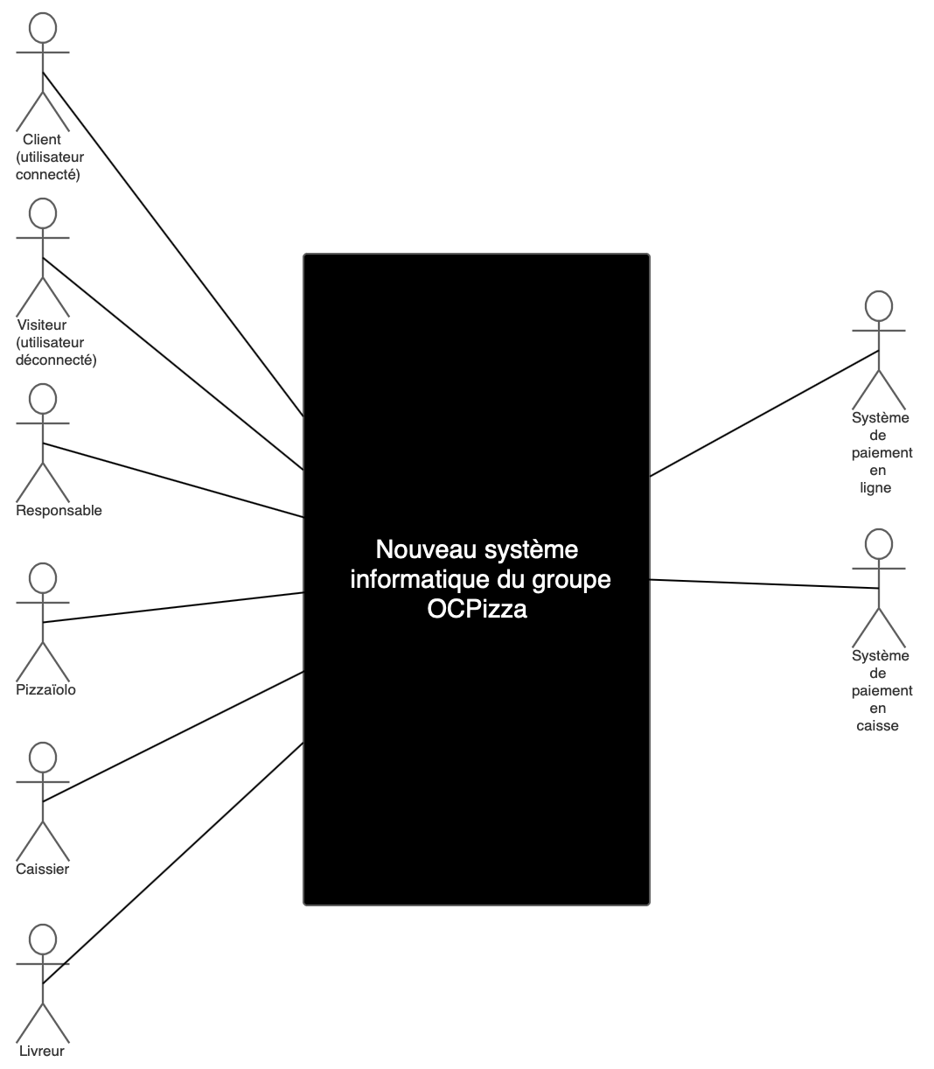

# Diagramme de packages

Les diagrammes de packages sont la représentation graphique des relations existant entre les paquetages composant un système, dans le langage Unified Modeling Language.

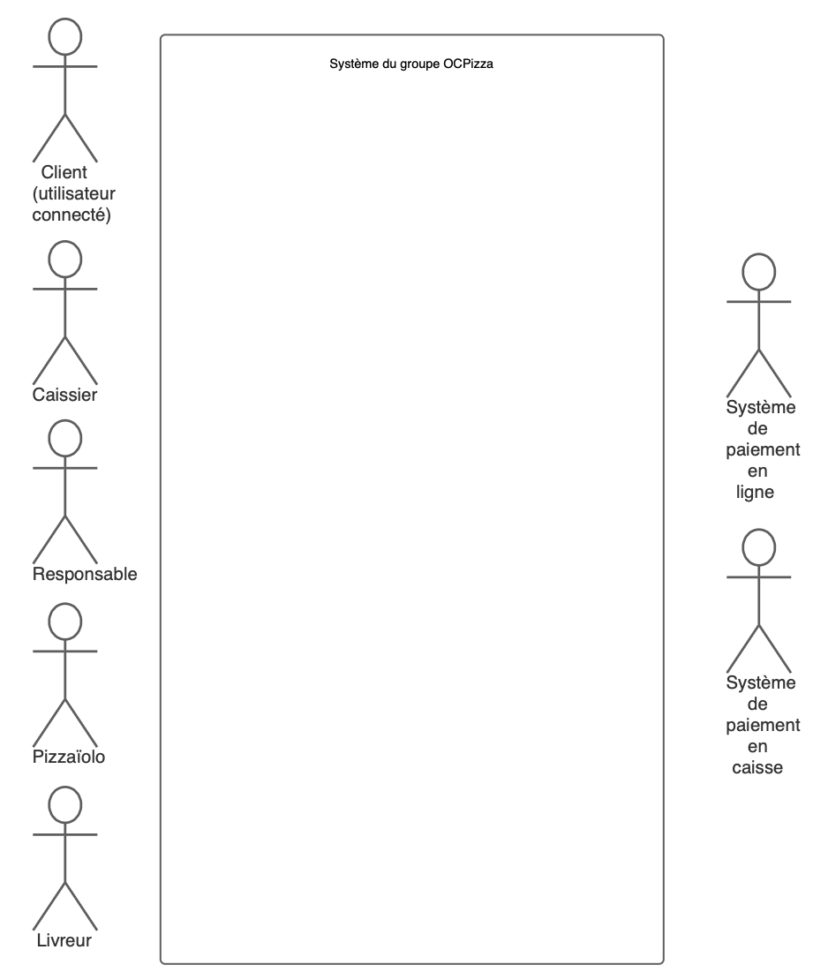



Commande



Authentification



Administration

# Diagramme de cas d’utilisation

Les diagrammes de cas d'utilisation sont des diagrammes UML utilisés pour une représentation du comportement fonctionnel d'un système logiciel.

UML = Unified Modeling Language , le Langage de Modélisation Unifié en français est un [langage](https://fr.wikipedia.org/wiki/Langage) de modélisation graphique à base de [pictogrammes](https://fr.wikipedia.org/wiki/Pictogramme) conçu comme une méthode normalisée de visualisation dans les domaines du [développement logiciel](https://fr.wikipedia.org/wiki/D%C3%A9veloppement_logiciel) et en [conception orientée objet](https://fr.wikipedia.org/wiki/Programmation_orient%C3%A9e_objet).

## 5.1 Package de commande

Le diagramme de cas d’utilisation de chaque package permet de visualiser toutes les étapes détaillées de l’ensemble des opérations, de la consultation de la carte, à la livraison, en passant par la commande et le paiement.

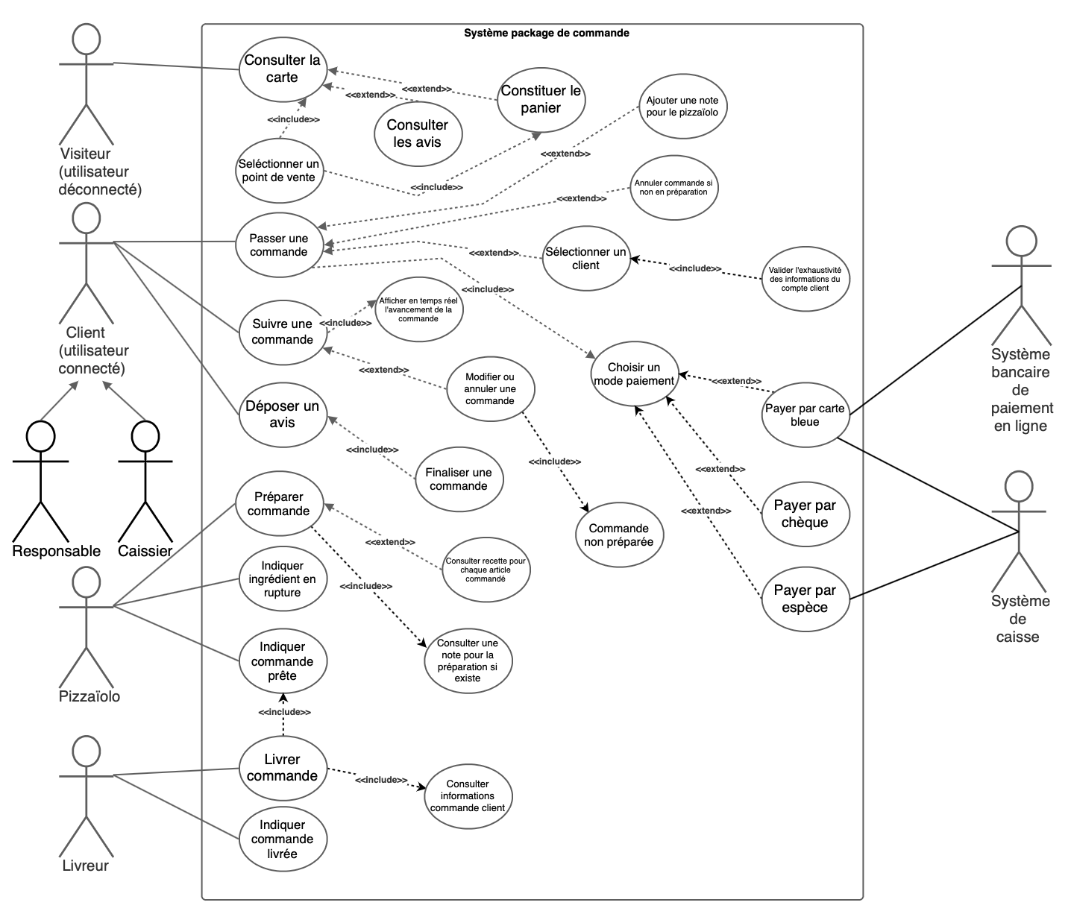Ce diagramme se nomme « Commande »

### 5.1.1 User stories

**Sélectionner un point de vente**

**En tant que** : client ou visiteur

**Je veux** : consulter ou choisir un restaurant parmi la liste des restaurants du groupe OC Pizza

**Afin de** : pouvoir afficher la carte de ce restaurant et son descriptif

**Consulter la carte du restaurant**

**En tant que** : client ou visiteur

**Je veux** : modifier des produits dans le panier de mon client

**Afin de** : réaliser une commande ou de me décider au préalable

**Consulter les avis**

**En tant que** : client, visiteur, responsable, caissier

**Je veux** : consulter la carte du restaurant choisi

**Afin de** : me faire une idée sur le produit que je commande et sur la qualité du restaurant

**Rédiger un avis**

**En tant que** : client

**Je veux** : après avoir réalisé au moins une commande de bout en bout pouvoir déposer un avis

**Afin de** : partager mon avis sur le repas que j’ai pu déguster

**Répondre à un avis**

**En tant que :** responsable

**Je veux :** consulter les avis clients

**Afin de** : de pouvoir s’adapter et modifier en conséquence

**Créer un panier (client ou visiteur)**

**En tant que** : client ou visiteur

**Je veux** : ajouter des produits dans mon panier

**Afin de** : pouvoir faire une commande et en connaitre son prix

**Créer un panier (caissier)**

**En tant que** : caissier

**Je veux** : ajouter des produits dans le panier de mon client

**Afin de** : pouvoir enregistrer un panier à la place du client (client qui fait une commande sur place ou téléphone par exemple) et pouvoir lui donner le montant total à payer

**Modifier un panier**

**En tant que** : client, visiteur ou caissier

**Je veux** : modifier des produits dans le panier de mon client

**Afin de** : rectifier un choix précédent et que le montant total du panier puisse se mettre à jour

**Sélectionner un client**

**En tant que** : caissier

**Je veux** : pouvoir grâce au numéro de téléphone ou l’adresse email du client pouvoir choisir son compte

**Afin de** : regarder les informations liées

**Valider l’exhaustivité des informations du compte client**

**En tant que** : caissier ou client

**Je veux** : pouvoir grâce au numéro de téléphone ou l’adresse email du client pouvoir choisir son compte

**Afin de** : vérifier que ses informations sont correctes (numéro de téléphone, adresse par exemple) et le cas échéant les ajuster

**Passer une commande**

**En tant que** : caissier ou client

**Je veux** : passer une commande

**Afin de** : pouvoir sélectionner mon mode de récupération de la commande (en livraison/sur place)

**Choisir son mode de paiement**

**En tant que** : caissier ou client

**Je veux** : choisir mon mode de règlement (carte bleue, espèce ou chèque)

**Afin de** : valider et finaliser la commande

**Payer par espèce**

**En tant que** : client

**Je veux** : pouvoir régler ma commande en espèce pour qu’elle soit mise en caisse

**Afin de** : lancer la préparation de la commande

**Payer par chèque**

**En tant que** : client

**Je veux** : pouvoir régler ma commander en chèque

**Afin de** : lancer la préparation de la commande

**Payer par carte bleue**

**En tant que** : client

**Je veux** : pouvoir régler ma commande via carte bleue

**Afin de** : lancer la préparation de la commande

**Suivre une commande**

**En tant que** : client

**Je veux** : pouvoir suivre une commande effectuée

**Afin de** : savoir quel est son état (en attente de préparation, en cours de préparation, préparée, en cours de livraison)

**Consulter une recette**

**En tant que** : pizzaïolo

**Je veux** : pouvoir consulter une recette lorsqu’on prépare une commande

**Afin de** : ne pas oublier d’ingrédient et préparer au mieux la pizza

**Consulter une note de la commande**

**En tant que** : pizzaïolo

**Je veux** : pouvoir consulter une note laissée par un client lors de la commande

**Afin de** : satisfaire au mieux le client

**Indiquer qu’un produit est en rupture**

**En tant que** : pizzaïolo

**Je veux** : pouvoir indiquer manuellement qu’un produit est en rupture

**Afin de** : ne pas refuser de commande une fois cette dernière effectuée

**Indiquer qu’une commande est prête**

**En tant que** : pizzaïolo

**Je veux** : pouvoir indiquer qu’une commande est prête

**Afin** : que le client soit notifié et qu’elle lui soit remise

**Indiquer qu’une commande est livrée**

**En tant que** : livreur

**Je veux** : pouvoir indiquer qu’une commande est livrée

**Afin** : que la commande soit finalisée est que son état passe en mode « terminée »

**Consulter les informations d’une commande**

**En tant que** : livreur

**Je veux** : pouvoir consulter les informations de la commande que j’ai à livrer

**Afin** : que je sache où livrer et quel montant récupérer si cette commande n’est pas encore réglée

## 5.2 Diagramme de package d’authentification

Ce diagramme permet de détailler la création d’un compte utilisateur ainsi que la gestion et les autorisations de ce compte.

Ce diagramme se nomme « authentification »

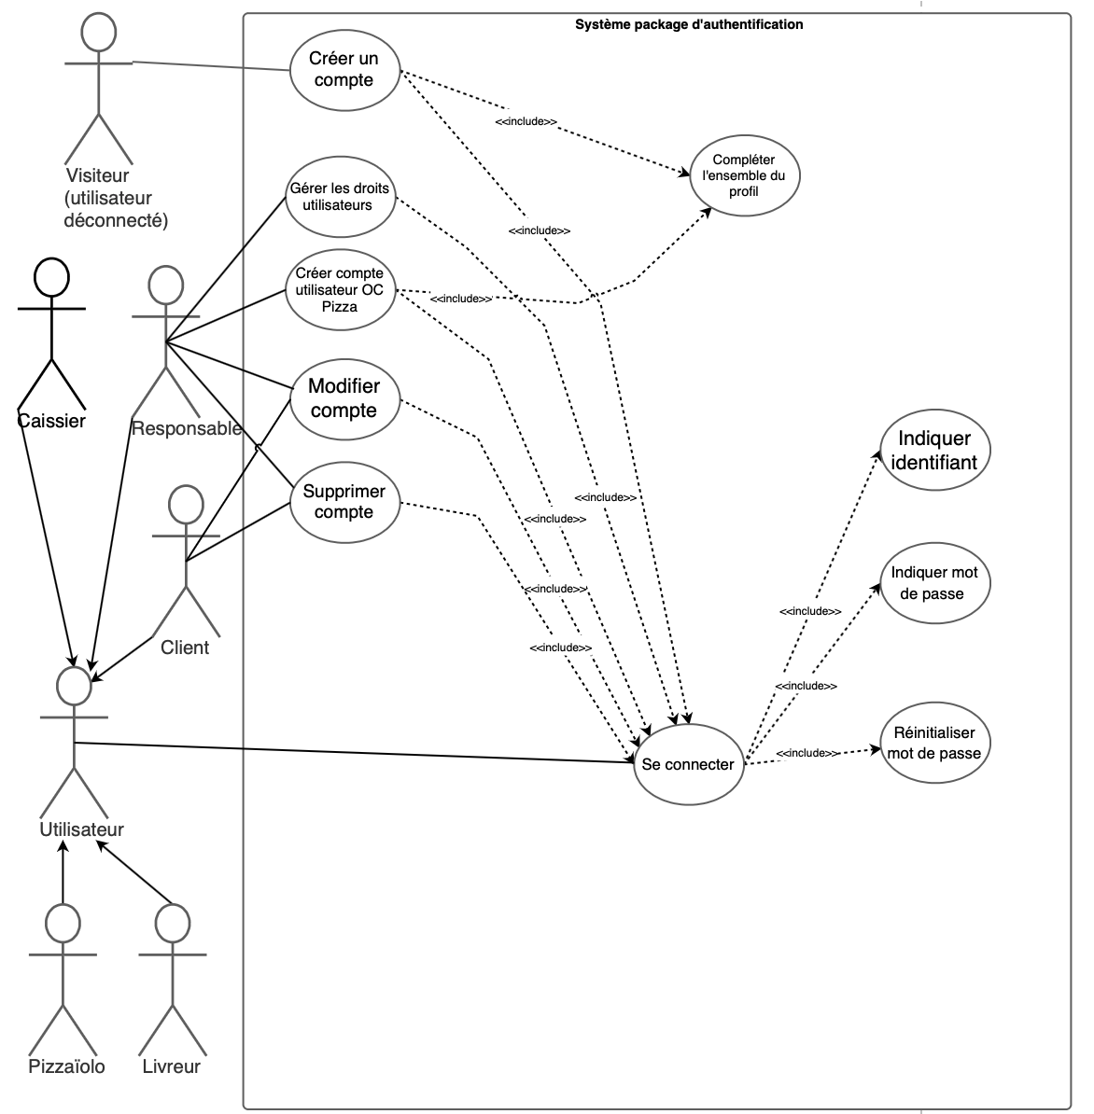

### 5.2.1 User stories

**Créer un compte client**

**En tant que** : Visiteur ou caissier

**Je veux** : pouvoir créer un compte utilisateur

**Afin de** : pouvoir réaliser une commande

**Créer un compte OC Pizza**

**En tant que** : responsable

**Je veux** : pouvoir créer un compte utilisateur OC Pizza pour mes employés (livreurs, caissier, etc)

**Afin de** : les rendre autonomes et qu’un suivi puisse être fait

**Modifier un compte**

**En tant que** : client, caissier ou responsable

**Je veux** : être en mesure de modifier les informations de mon compte telles que mon adresse, numéro de téléphone, email, etc.

**Afin de** : mettre à jour mes informations personnelles

**Supprimer un compte**

**En tant que** : client, caissier ou responsable

**Je veux** : être en mesure de supprimer un/mon compte

**Afin de** : ne plus apparaitre dans la base de données du groupe OC Pizza

**Gérer les droits utilisateurs**

**En tant que** : responsable

**Je veux** : gérer les droits utilisateurs de mes salariés afin de leur donner plus ou moins d’accès

**Afin de** : de rendre plus stable le système et éviter certaines erreurs

**Se connecter**

**En tant que** : client, caissier, livreur ou responsable

**Je veux** : être en mesure de pouvoir me connecter à mon compte en indiquant mon identifiant et mon mot de passe

**Afin de** : passer en mode connecté et accéder à mes informations de commandes, du profil, etc.

**Réinitialiser un mot de passe**

**En tant que** : client, caissier, livreur ou responsable

**Je veux** : être en mesure de réinitialiser mon mot de passe

**Afin de** : pouvoir me connecter à nouveau à mon compte

## 5.3 Diagramme du package d’administration

Le package d’administration détaille l’intégralité des opérations de gestion du groupe OC Pizza.

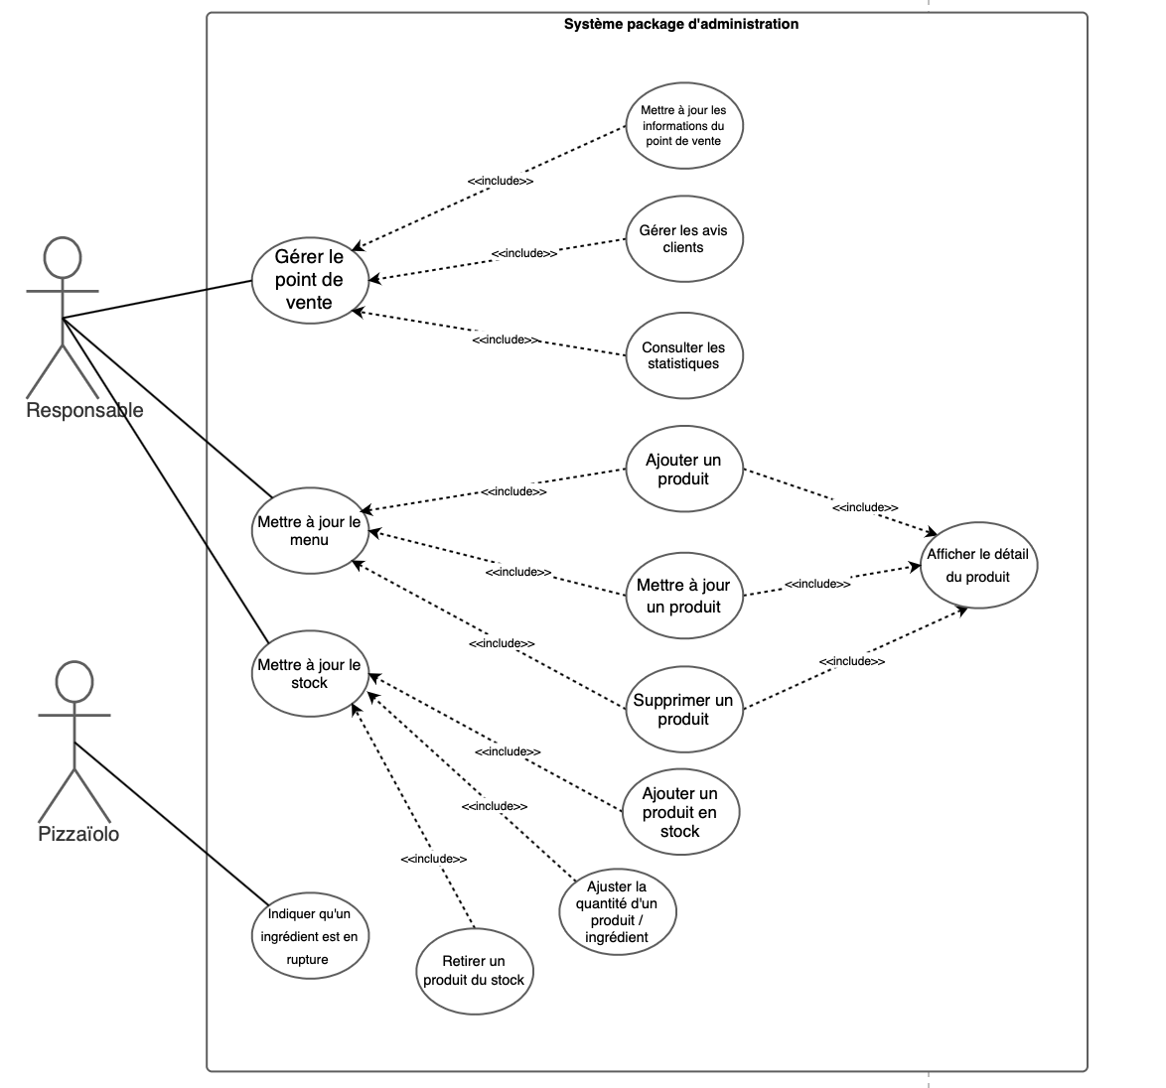

### 5.3.1 User stories

**Mettre à jour les informations d’un point de vente**

**En tant que** : responsable

**Je veux** : mettre à jour les informations d’un point de vente du groupe OC Pizza

**Afin de** : communiquer les informations les plus pertinentes à mes clients

**Gérer les avis du client**

**En tant que** : responsable

**Je veux** : avoir accès aux avis déposés via le site ou l’application mobile

**Afin de** : pouvoir les consulter et y répondre

**Consulter les statistiques**

**En tant que** : responsable

**Je veux** : consulter les statistiques (nombres de commandes par jour, chiffre d’affaires, etc)

**Afin de** : gérer au mieux mon établissement

**Mettre à jour le menu**

**En tant que** : responsable

**Je veux** : mettre à jour (ajouter, modifier et supprimer) mes produits

**Afin de** : mettre à disposition des clients une carte la plus à jour possible

**Afficher le détail d’un produit**

**En tant que** : responsable

**Je veux** : consulter le détail de chaque produit

**Afin de** : vérifier que les informations associées sont correctes et vérifier le rendu visuel

**Mettre à jour le stock**

**En tant que** : responsable

**Je veux** : être en mesure de mettre à jour le stock

**Afin de** : donner des données précises aux clients et aux salariés du groupe OC Pizza et éviter d’éventuelles déconvenues dues à un problème du fournisseur ou autres

**Indiquer qu’un produit est en rupture**

**En tant que** : pizzaïolo

**Je veux** : pouvoir indiquer qu’un produit est en rupture de manière manuelle au cas où

**Afin de** : ne pas refuser de futur commande

Annuler la commande

Commande préparée

Préparer commande

Vérifier paiement

# Diagramme d’activité du cycle de vie d’une commande

### 